Pressemitteilung
Glashütte, im Januar 2017

Moritz Grossmann präsentiert die
ATUM Pure High Art mit dem High-Artistic-Finish

Die Marke Moritz Grossmann Glashütte i/sa baut in einer limitierten Edition in die ATUM Pure das Kaliber 100.1 im High-Artistic-Finish ein

Moritz Grossmann präsentiert die ATUM Pure in einer besonderen Ausführung: die ATUM Pure High Art im Edelstahlgehäuse ist ab sofort mit dem Kaliber 100.1 im wertvollen High-Artistic-Finish erhältlich. Äußerlich ist die ATUM Pure High Art nahezu unverändert. Das Stahlgehäuse unterstreicht vorteilhaft den Instrumentencharakter der Modelllinie. Das graue bzw. blaue Zifferblatt wird mit einer fein gebürsteten Oberfläche versehen, das weiße lackiert. Diamantierte Fasen am Sekundenzifferblatt und an den aufgesetzten Indexen verstärken die dezente Sportlichkeit. Die lanzenförmigen Zeiger sind mit geraden Kanten und breiten Fasen auf die Indexe abgestimmt. Sie werden von Hand aus Edelstahl gefertigt, einem modernen Material, das nach dem Vergüten seine hohe Zähigkeit behält. Die Zeiger erhalten durch die mit „Hy-Ceram“ weiß ausgelegten Zeigertaschen und eine aufwändige Politur ihre finale Optik.

Ein Herz aus purer Uhrmacherkunst

Das Uhrwerk Kaliber 100.1 präsentiert sich durch den großzügigen Sichtboden aus einseitig entspiegeltem Saphirglas. Das Pfeilerwerk mit wohlproportionierten Bauteilen aus naturbelassenem Neusilber mit unterschiedlicher Finissage bildet verschiedene Ebenen. Auf der charakteristischen 2/3-Platine mit breitem, waagerechtem Streifenschliff wird das Signet von Hand graviert. Im bogenförmigen Platinenausschnitt ist die Grossmann’sche Unruh sichtbar, getragen von dem gestuften, handgravierten Unruhkloben mit der typischen Feinregulierschraube. Der Grossmann’sche Handaufzug mit Drücker beinhaltet einen perfektionierten Zeigerstellmechanismus, der zwei mögliche Fehlerquellen eliminiert: das Eindringen von Fremdpartikeln in das Gehäuse während des Einstellvorgangs sowie ein ungewolltes Verstellen der Zeiger beim Zurückdrücken der Aufzugskrone. Die ATUM Pure High Art trägt alle Kennzeichen und inneren Werte eines handwerklichen Zeitmessinstrumentes der Marke MORITZ GROSSMANN GLASHÜTTE I/SA.

Ausführungen

Das Sondermodell ATUM Pure High Art erscheint innerhalb der auf 150 Uhren pro Zifferblatt-Variante limitierten Edition ATUM Pure mit den Farben Weiß, Grau und Blau in einer Stückzahl von 15 Exemplaren pro Variante.

Techniche Daten:

Uhrwerk Manufakturkaliber 100.1, Handaufzug, in fünf Lagen reguliert
Einzelteile 198
Steine 20 Steine, davon 3 in verschraubten Goldchatons
Hemmung Ankerhemmung
Schwingsystem stoßgesichert gelagerte Grosmann’sche Unruh mit 4 Masse- und
2 Regulierschrauben, Nivarox 1-Spirale mit 80er Breguet-Endkurve, Form nach Gerstenberger
Unruhdurchmesser 14,2 mm, Unruhfrequenz 18.000 Halbschwingungen pro Stunde
Gangreserve 42 Stunden nach Vollaufzug
Funktionen Stunde und Minute, kleine Sekunde mit Sekundenstopp, Grossmann’scher Handaufzug mit Drücker
Besonderheiten Grossmann’sche Unruh; Entriegelung der Zeigerstellung und Start des Uhrwerkes durch seitlichen Drücker; raumsparendes, modifiziertes Glashütter Gesperr mit Rücklauf; Regulierung mit Grossmannʼscher Rückerschraube auf gestuftem Unruhkloben; Pfeilerwerk mit 2/3-Platine und Gestellpfeilern aus naturbelassenem Neusilber; 2/3-Platine, Unruh- und Ankerradkloben handgraviert; breiter, waagerechter Glashütter Streifenschliff; 3-fach gestufter Sonnenschliff auf dem Sperrrad; hervorstehende Goldchatons mit aufgesetzten Schrauben; separat herausnehmbarer Kupplungsaufzug; Sekundenstopp bei Zeigerstellung
Bedienelemente Krone zum Aufziehen der Uhr und Einstellen der Uhrzeit, Drücker zum Start des Uhrwerks
Gehäusemaße Durchmesser: 41,0 mm, Höhe: 11,35 mm
Werkmaße Durchmesser: 36,4 mm, Höhe: 5,0 mm
Gehäuse dreiteilig, aus Edelstahl
Zifferblatt Indexe aus Edelstahl, rhodiniert
Zeiger handgefertigt, Edelstahl poliert mit weißer HyCeram-Füllung
Glas und Sichtboden einseitig entspiegeltes Saphirglas
Band handgenähtes Alligatorband mit Dornschließe in Edelstahl

Varianten:

Referenz MG02.I-04-A000822
Zifferblatt Blau
Limitierung: 15 Uhren

Referenz MG02.B-04-A000825
Zifferblatt Grau
Limitierung: 15 Uhren

Referenz MG02.I-04-A000819
Zifferblatt Weiß
Limitierung: 15 Uhren

Moritz Grossmann Uhren:
Moritz Grossmann, geboren 1826 in Dresden, galt als Visionär unter den großen deutschen Horologen. Sein Freund, Ferdinand Adolph Lange, überzeugte den hoch talentierten jungen Uhrmacher, 1854 eine eigene mechanische Werkstatt in Glashütte zu gründen. Neben dem Aufbau eines angesehenen Uhrenbetriebes engagierte sich Grossmann politisch und sozial, im Jahr 1878 gründete er die Deutsche Uhrmacherschule. Moritz Grossmann starb 1885 unerwartet, seine Uhrenmanufaktur wurde aufgelöst.
Der Geist von Moritz Grossmanns traditioneller Uhrmacherei lebt seit dem Jahr 2008 wieder auf, denn die gelernte Uhrmacherin Christine Hutter entdeckte die alte Glashütter Uhrenmarke „Moritz Grossmann“ und ließ sie schützen. Sie entwickelte Konzepte und war beseelt von der Vision, nach gut 120 Jahren Grossmanns Erbe mit einer besonders feinen Armbanduhr anzutreten. Sie überzeugte private Uhrenliebhaber, sie bei der Verwirklichung ihres Traums zu unterstützen. Am 11. November 2008 gründete sie die Grossmann Uhren GmbH in Glashütte.
Die Grossmann’schen Uhrmacher wahren heute die Tradition, ohne historische Stücke zu kopieren. Mit Innovation, höchstem handwerklichem Geschick, mit traditionellen, aber auch modernen Fertigungsmethoden sowie edlen Materialien schaffen sie mit ihren Uhren die „Heimat einer neuen Zeit“.

www.grossmann-uhren.com

Für weitere Informationen und hochauflösendes Bildmaterial wenden Sie sich bitte an:

GROSSMANN UHREN GmbH
Rainer Kern – Leiter Kommunikation
Uferstr. 1
01768 Glashütte
Tel: 0049-35053-320020
Fax: 0049-35053-320099
rainer.kern@grossmann-uhren.com

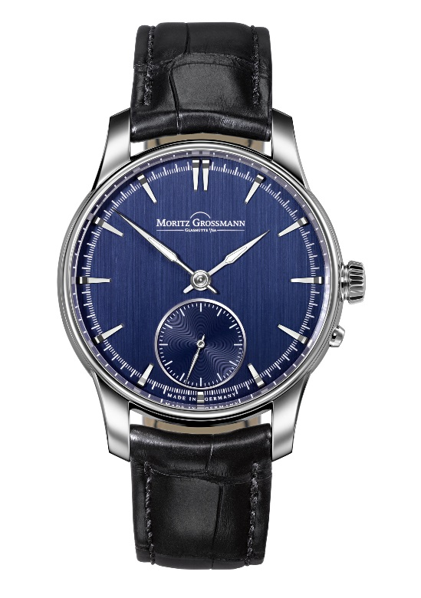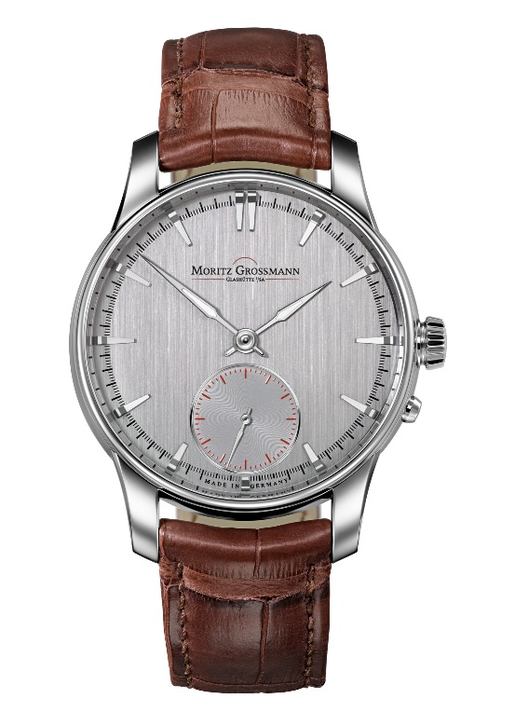

ATUM Pure High Art ATUM Pure High Art

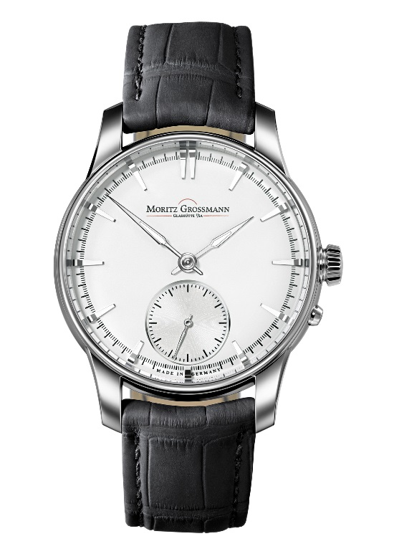

ATUM Pure High Art Kaliber 100.1

